Verilog期末设计
实验名称 | 7路裁判打分电路
学生姓名 | 孟启轩 | 学号 | 2212452 | 指导老师 | 董前琨
实验地点 | A306 |  | 实验时间 | 2024.12.14

- 实验项目名称
7路裁判打分电路（7个裁判各自在不同时刻打分，满分15分，输出平均整数得分，从第三个裁判给出分数开始，计算平均分时要去掉一个最高分和一个最低分）
- 实验内容及步骤
设计思路：使用Verilog语言和Vivado工具实现一个7路裁判打分电路模块，通过时序逻辑管理7个裁判在不同时间点输入的分数（每分数范围为0-15分）。模块接收分数并在第三个裁判开始打分后，自动计算去除一个最高分和一个最低分后的平均整数得分。设计中采用寄存器数组存储分数，利用计数器跟踪已输入的分数数量，并通过时钟和复位信号同步操作。在每个时钟上升沿，若分数有效则存储并更新计数，随后计算总分、最高分和最低分，依据分数数量决定是否进行去极值处理后计算平均分。仿真通过生成随机分数并监控输出，验证模块在不同输入情况下的正确性和稳定性。整体设计确保了模块在多次打分和复位操作下的可靠性，并通过Vivado工具进行综合与仿真，验证其在实际应用中的可行性。
功能代码：
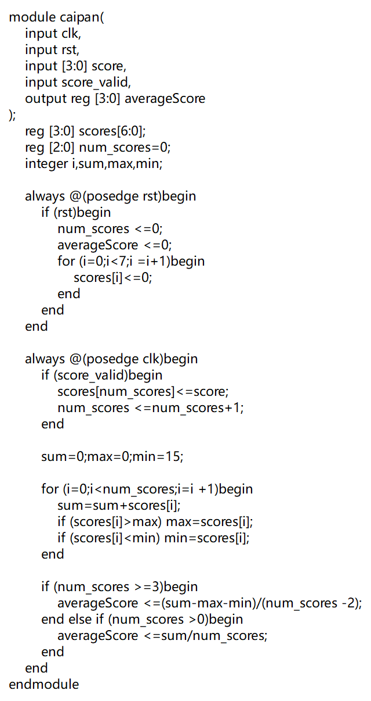
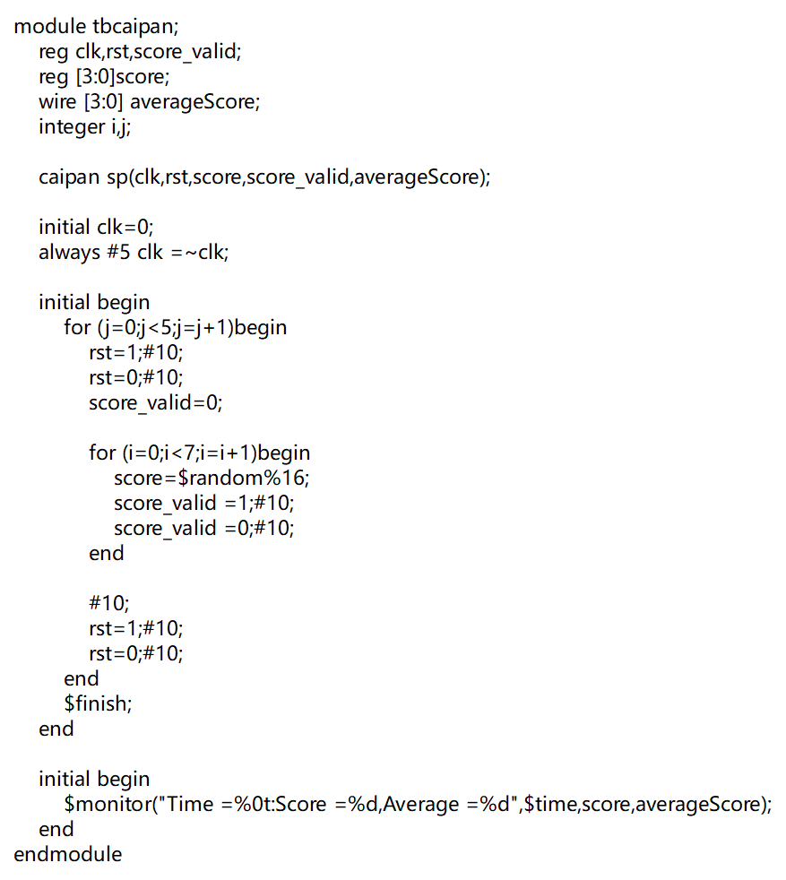
波形图：
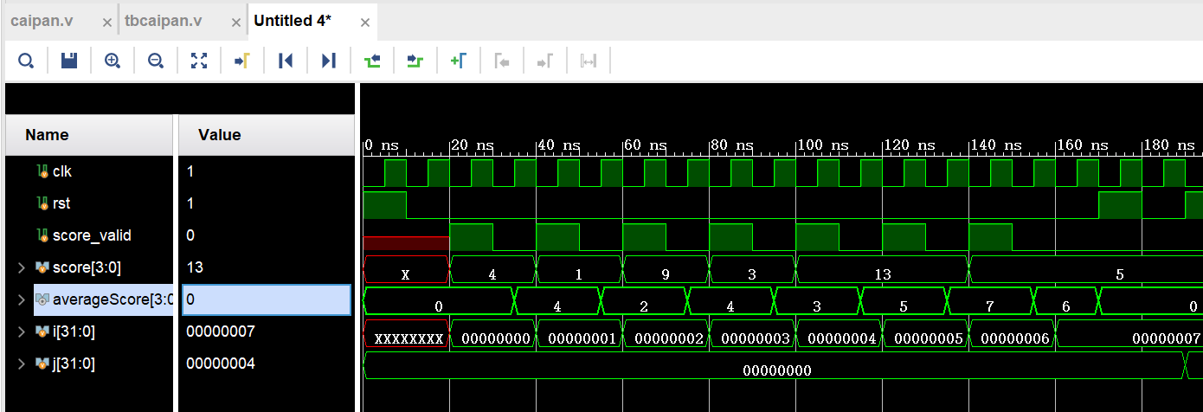
- 仿真结果分析
七位裁判依次打分为4、1、9、3、13、13和5分。
第一位裁判打分后，仅有一个分数4，因此平均分为4。
第二位裁判打分后，总分为4和1，平均分计算为(4+1)/2=2。
第三位裁判打分后，分数集合为4、1和9，此时去除最高分9和最低分1，剩下的分数为4，平均分为4。
第四位裁判打分后，分数为4、1、9和3，去除最高分9和最低分1，剩下的分数为4和3，平均分为(4+3)/2=3。
第五位裁判打分后，分数为4、1、9、3和13，去除最高分13和最低分1，剩下的分数为4、3和9，平均分为(4+3+9)/3=5。
第六位裁判打分后，分数为4、1、9、3、13和13，去除最高分13和最低分1，剩下的分数为4、3、9和13，平均分为(4+3+9+13)/4=7。
第七位裁判打分后，分数为4、1、9、3、13、13和5，去除最高分13和最低分1，剩下的分数为4、3、9、13和5，平均分为(4+3+9+13+5)/4=6。
经过上述步骤的验证，设计的电路模块能够正确地处理各个阶段的分数输入，并准确计算出符合要求的平均得分。
- 总结
在本次实验中，我成功运用Verilog语言和Vivado工具设计并实现了一个7路裁判打分电路模块，能够有效处理7位裁判在不同时间输入的分数，并在满足条件时准确计算去除最高分和最低分后的平均得分。通过这一过程，我深入理解了时序逻辑的设计方法、寄存器数组的管理以及分数处理的算法实现。同时，编写和运行仿真进行了全面的功能验证，确保了电路在各种输入情况下的正确性和稳定性。实验过程中，我克服了在分数排序和去极值计算中的技术挑战，提升了问题分析和解决能力。这次实验不仅巩固了我对Verilog编程和Vivado工具使用的掌握，还增强了我在实际项目中进行系统设计、调试和验证的实践经验，使我对数字电路设计有了更深刻的认识。

